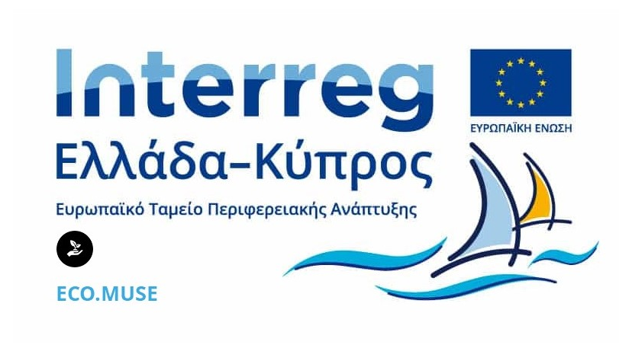

ΔΕΛΤΙΟ ΤΥΠΟΥ
Τη Παρασκευή 10 Δεκεμβρίου 2021, πραγματοποιήθηκε διαδικτυακά, η 1^{η} τεχνική συνάντηση (kick-off) των εταίρων της πράξης: «Δίκτυο Ανοικτών Οικομουσείων για την Ανάδειξη & Ήπια Ενίσχυση Περιοχών με Περιβαλλοντική Ιστορικότητα» και ακρωνύμιο «Eco.Muse»,που έχει ενταχθεί στο Πρόγραμμα Συνεργασίας «Interreg V-A Ελλάδα – Κύπρος 2014-2020» και χρηματοδοτείται από την Ευρωπαϊκή Ένωση (Ταμείο ΕΤΠΑ) και από εθνικούς πόρους μέσω του ΠΔΕ, με προϋπολογισμό 2.115.000 Ευρώ και περίοδο υλοποίησης από 1/62021 έως 31/5/2023.
Στη συνάντηση παρευρέθηκαν και στελέχη της Διαχειριστικής Αρχής του Προγράμματος INTERREG.
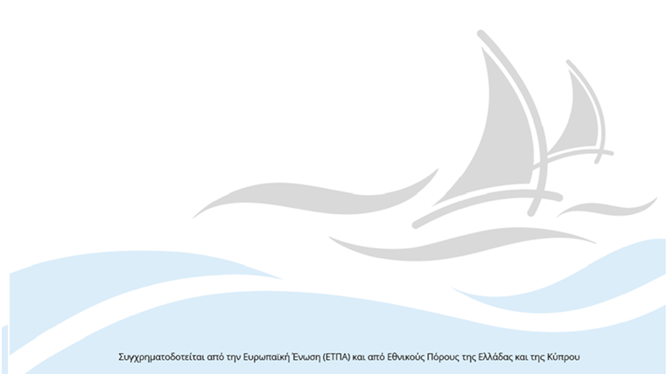
Κατά τη διάρκεια της συνάντησης έγινε ανασκόπηση της μέχρι σήμερα πορείας του φυσικού και οικονομικού αντικειμένου της πράξης συνολικά και ανά εταίρο, συζητήθηκαν θέματα και προβλήματα που προέκυψαν κατά την υλοποίηση, εξετάστηκε το χρονοδιάγραμμα και έγινε προγραμματισμός ενεργειών από κάθε εταίρο για τη συνέχεια.

Δικαιούχοι της πράξης είναι οι φορείς:
- Οργανισμός Ανάπτυξης Σητείας Α.Α.Ε ΟΤΑ, Κύριος Δικαιούχος
- Δήμος Σητείας
- ΕΛΚΕ Πανεπιστήμιο Κρήτης/Μουσείο Φυσικής Ιστορίας
- ΕΛΚΕ Πανεπιστήμιο Θεσσαλίας
- Εταιρεία Ανάπτυξης Κοινοτήτων περιοχής Τροόδους
- Παιδαγωγικό Ινστιτούτο, Υπουργείο Παιδείας & Πολιτισμού Κύπρου
- Υφυπουργείο Τουρισμού Κύπρου.

Το έργο αφορά στη δημιουργία δύο Ανοικτών Οικομουσείων στην περιοχή της Σητείας (Κρήτη) και στην περιοχή της Μαραθάσας Λεμεσού (Κύπρο), με στόχο την ανάπτυξη των περιοχών, με την ενεργή συμμετοχή των τοπικών κοινωνιών, στη βάση μιας ολιστικής αειφορικής προσέγγισης. Μέσω της πράξης, πρόκειται να αναπτυχθεί μοντέλο – πρότυπο δίκτυο μουσείων ανοικτού χώρου (Οικομουσείων), με στόχο την διασυνοριακή υιοθέτηση του.
Στη Σητεία, θα αναπτυχθεί ένα οικομουσείο (στις εγκαταστάσεις του πρώην ΚΕ.Γ.Ε.) με σημείο αναφοράς την ελιά και τον διαχρονικά αναπτυσσόμενο πολιτισμό γύρω από αυτή και τα προϊόντα της, και θα οργανωθεί ένα πρότυπο συμμετοχικό ελαιουργείο.
Στο Τρόοδος, ολόκληρη η περιοχή της Μαραθάσας Λεμεσού, θα μετατραπεί σε ανοικτό οικομουσείο με αναφορά στο απόθεμα φυσικής και πολιτιστικής κληρονομιάς της (μονοπάτια, αρχαία & βυζαντινά μνημεία, λαϊκή τέχνη, παραδοσιακά επαγγέλματα), στη σύνδεσή της με τοπικές οικονομικές δραστηριότητες και στη δημιουργία χώρων πολιτιστικής εκπαίδευσης.

Τα αναμενόμενα αποτελέσματα της πράξης αφορούν στην:
- Αύξηση τουριστικής επισκεψιμότητας μέσω της δημιουργίας ιδιότυπου προϊόντος και ανάδειξης της ιδιαιτερότητας των περιοχών
- Δημιουργία θέσεων εργασίας υποστήριξης των Οικομουσείων
- Ανάπτυξη της τοπικής επιχειρηματικότητας
- Ανακατασκευή και επανάχρηση ιστορικών κτιρίων
- Υλοποίηση εκπαιδευτικών βιωματικών δράσεων
- Διαμόρφωση οδηγού πρότυπου μοντέλου δικτύωσης Οικομουσείων

Περισσότερες πληροφορίες στο σύνδεσμο https://eco-muse.eu/

